PREDSTAVLJANJE PROJEKTA „MALI GRAĐANI – POMOZIMO PTICAMA STANARICAMA“

Projekt su predstavili: učenici 3.a i 3.c razreda uz mentorice Sandru Vetmu i Marijanu Šundov

Dana 1. lipnja 2016. u 19:30 sati u kripti crkve sv. Pavla apostola na Pujankama održana je velika prezentacija projekta „Mali građani – Pomozimo pticama stanaricama“ . Projekt je to učenika 3.a i 3.c razreda koje su vodile njihove mentorice Marijana Šundov i Sandra Vetma. Učenici 3.a i 3.c razreda su predstavili roditeljima, rodbini, prijateljima, ravnatelju škole, predsjedniku Gradskog kotara Pujanke i ostalim prijateljima na čemu su radili cijelu školsku godinu kroz izvannastavnu skupinu „Mali građani“. Učenici su se pohvalili i izuzetnim uspjehom na Državnoj smotri projekata iz područja Građanskog odgoja i obrazovanja, koja je održana 22. svibnja 2016. Godine u Zagrebu u Gornjogradskoj gimnaziji i na kojoj su učenici 3.a Domagoj Vuković i Paula Topić te učenice 3.c Ira Smoljanović i Nikolina Cecić predstavili projekt pred stručnim povjerenstvom, koje ih je pohvalilo za izvrsnu projektnu ideju i cjelokupnu razradu te ih potaknulo da svakako nastave s ovakvim projektnim aktivnostima ubuduće. Učenici su s velikim uzubuđenjem predstavili prisutnima u kripti sve rezultate projekta kroz video uradak koji je pokazao sažetak njihovog desetomjesečnog rada, a zatim su učenici Domagoj Vuković, Nikolina Cecić, Ira Smoljanović i Paula Topić još jednom predstavili projekt, no ovaj put bez budnih očiju stručnog povjerenstva. Poslije je uslijedio prigodni domjenak kao ujedno i oproštaj od ove školske godine. Najvažnije je istaknuti da je cilj projekta ostvaren – osigurana su sredstva za izradu i kupnju hranilica i pojilica za ptice stanarice. Učenici su se radom na ovom projektu naučili odgovornom ponašanju prema prirodi i okolišu, ali i aktivnom djelovanju u lokalnoj zajednici, sudjelovanju u donošenju zajedničkih odluka i rješavanju sukoba. „Što naučimo kao mali, radit ćemo kao odrasli“ – moto je ovih poduzetnih „Malih građana“:
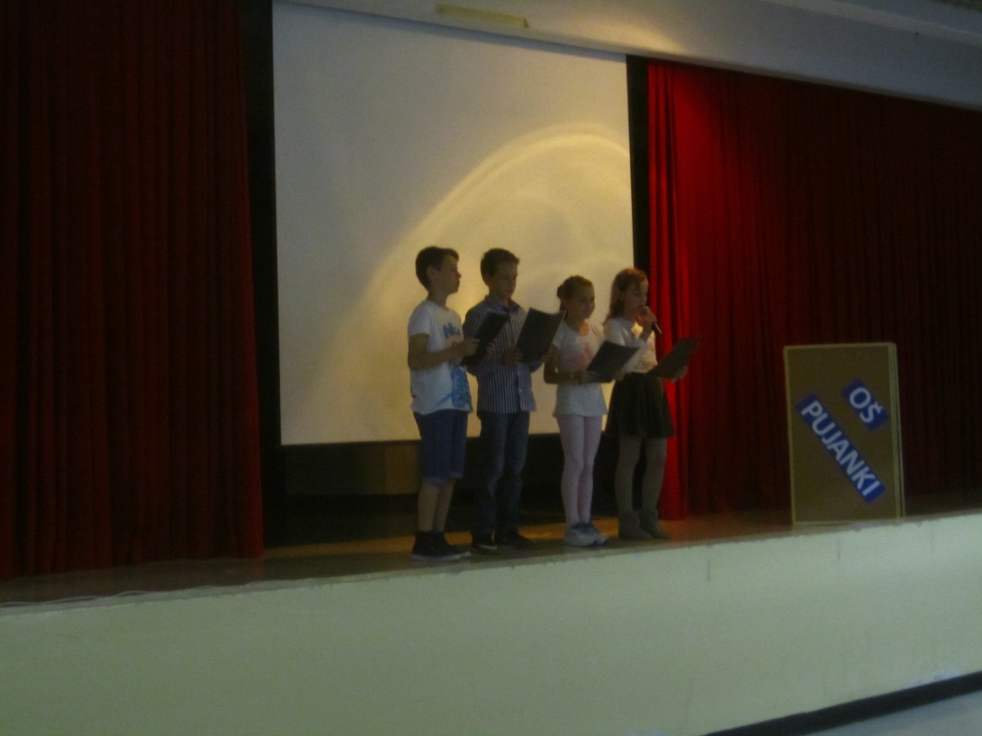
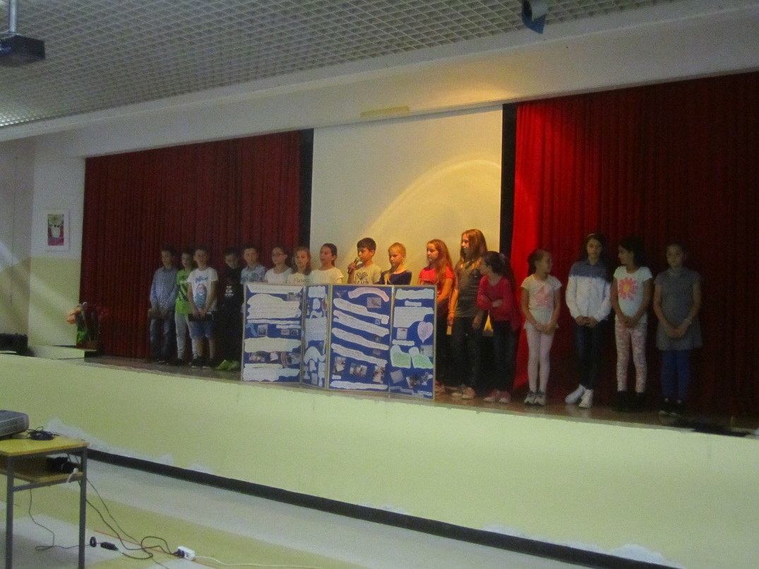

Slike 1 i 2: Predstavljanje projekta „Malih građana“ u kripti crkve sv. Pavla apostola na Pujankama
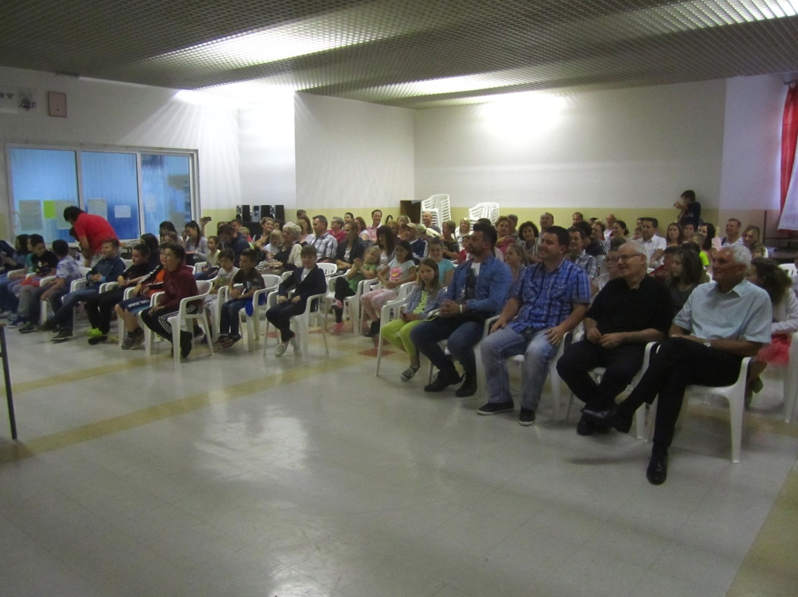
Slika 3:Roditelji, rodbina, prijatelji, ravnatelj, predsjednik GK Pujanke i ostali prijatelji su prisustvovali događaju
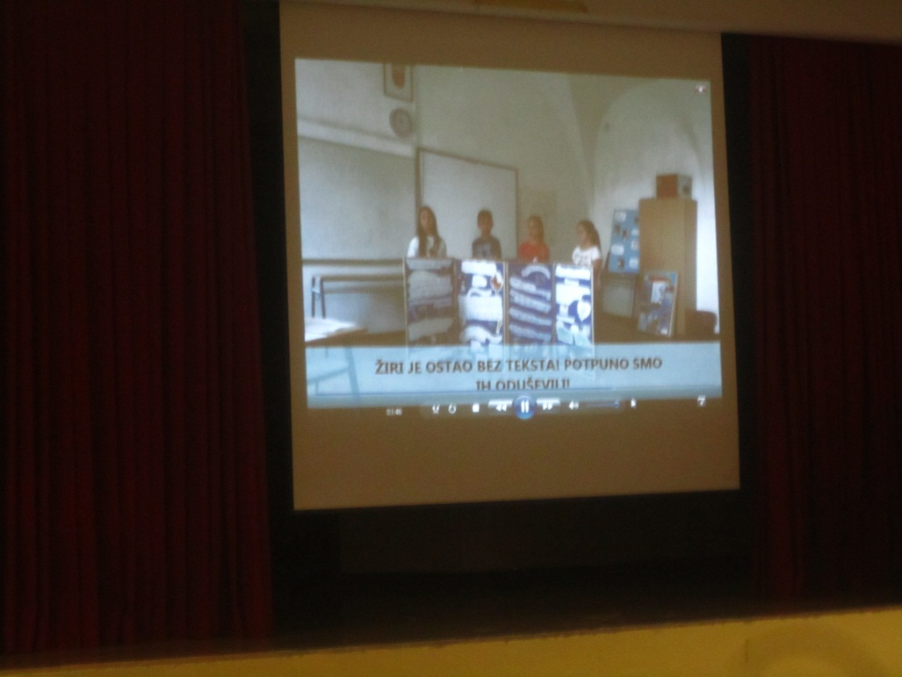
Slika 4:Filmić je prikazao sažetak desetomjesečnog rada na projektu
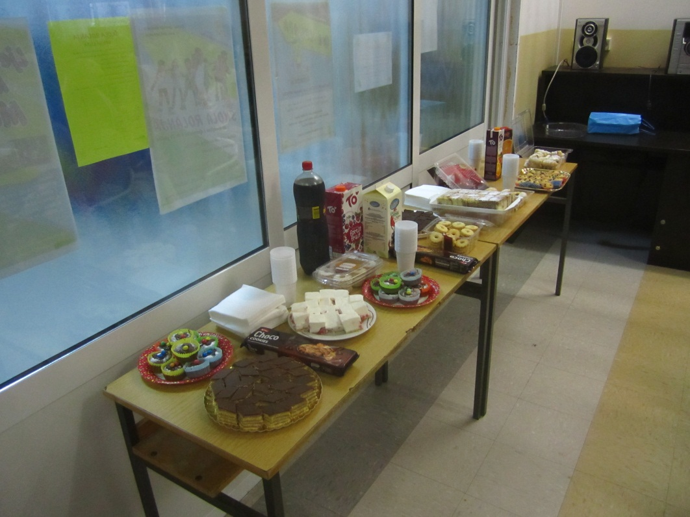
Slika 5:Uslijedio je prigodni domjenak na kraju
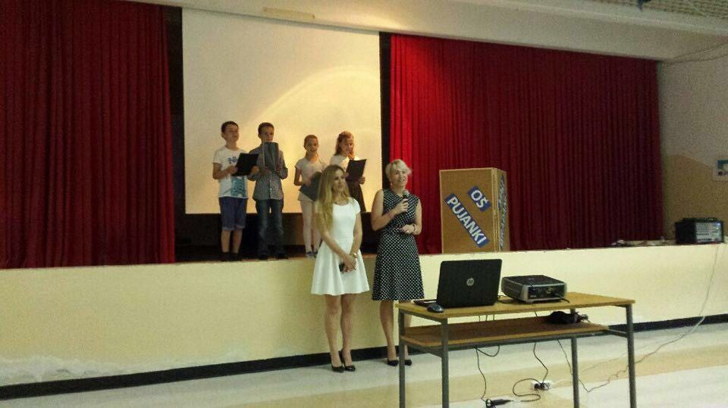
Slika 6: Mentorice Marijana Šundov i Sandra Vetma

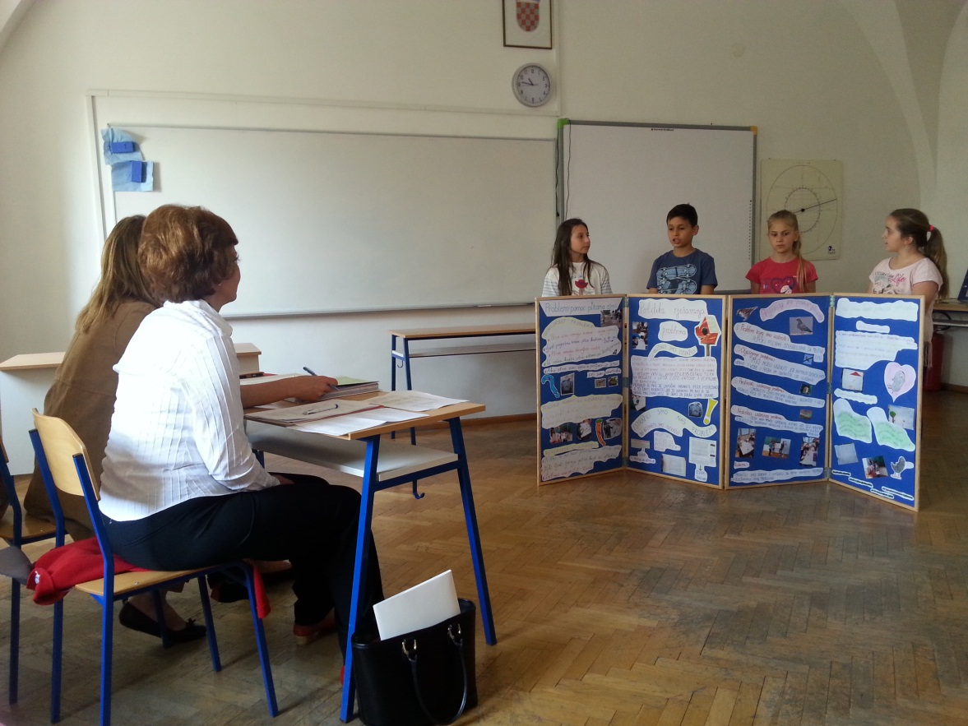
Slika 7: Učenici 3.a Domagoj Vuković i Paula Topić i 3.c Nikolina Cecić i Ira Smoljanović na Državnoj smotri u Zagrebu 22. Svibnja 2016. Godine
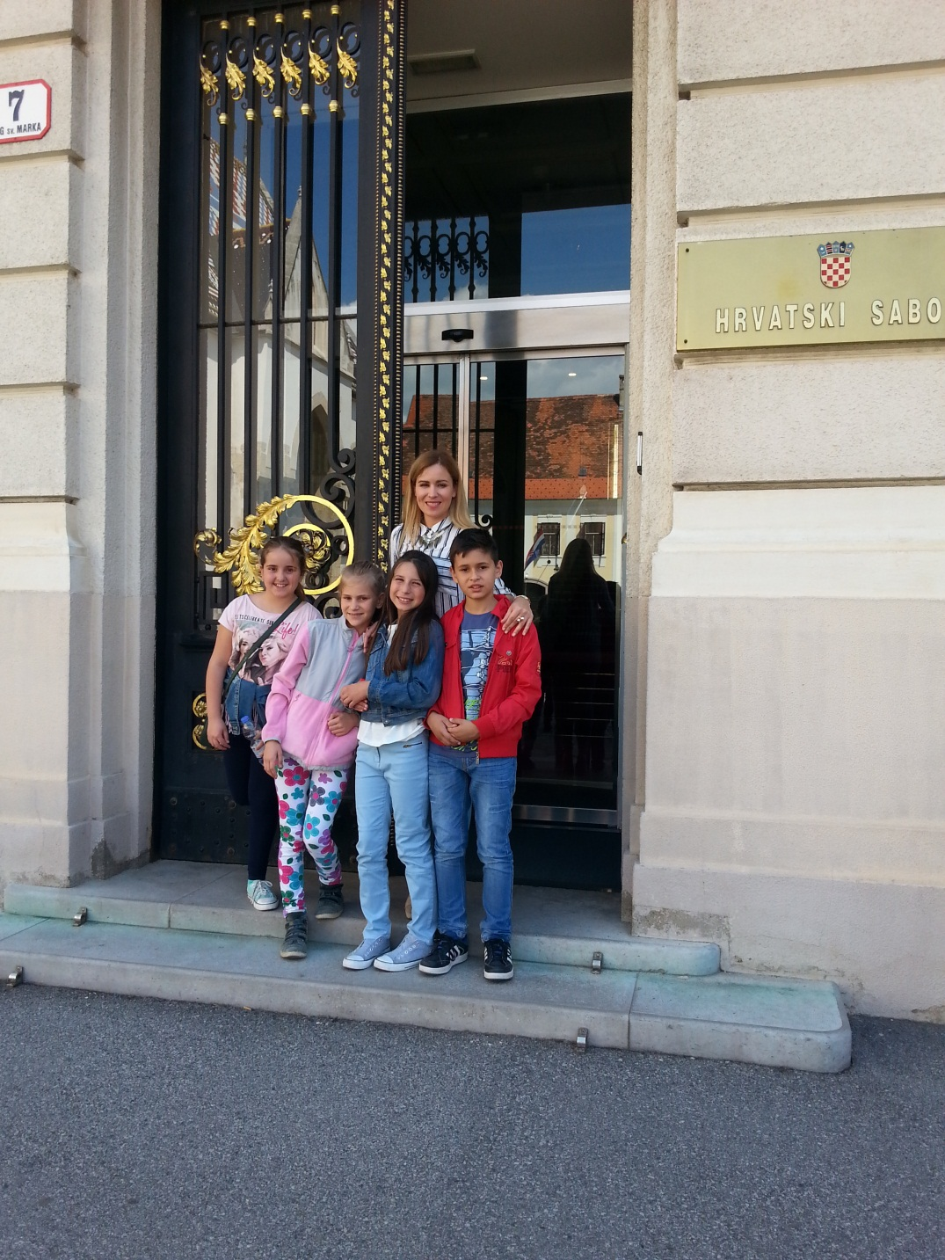
Slika 8: Učenici i učiteljica u posjetu Hrvatskom saboru

